401020《和》第一期挂牌藏品明细表
序号 | 作品名称 | 作品  形式 | 作品  类型 | 制作  年份 | 单位 | 本批入库  总量 | 尺寸（cm）
1 | 和 | 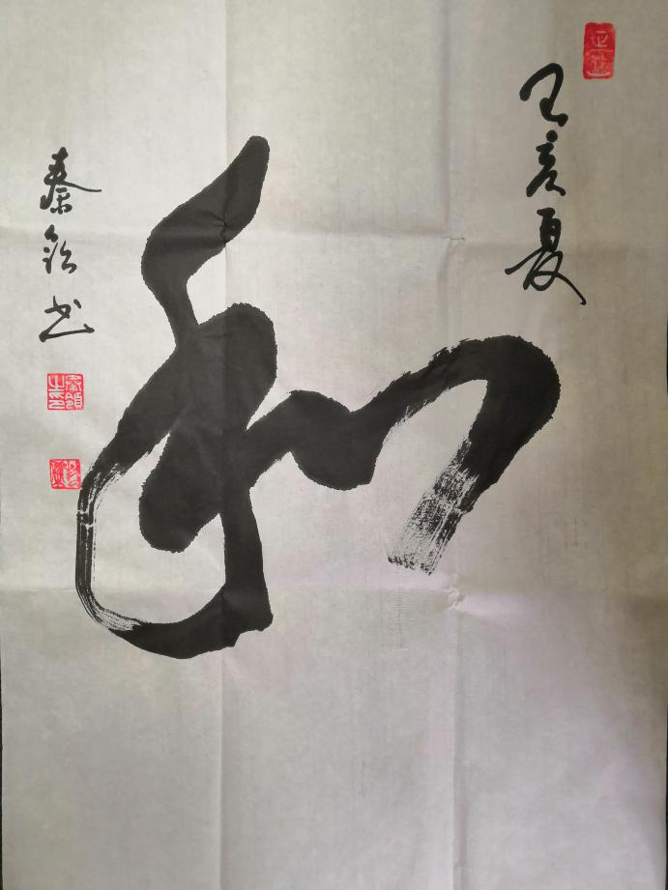 | 原创书画 | 2019年 | 幅 | 10000 | 46cm(宽）*68cm(高）

